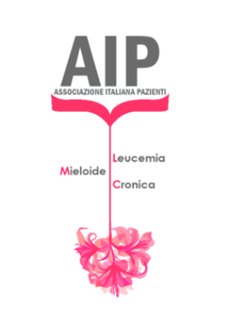
X CONVEGNO AIP LMC
26 SETTEMBRE 2020
PROGRAMMA

Ore 9.30 arrivo partecipanti
Ore 10.00 Benvenuto e alcune regole per l’iscrizione al convegno: Presidente Walter Meucci
Ore 10.10 “Sospensione della terapia: sempre sicura?” Carlo Gambacorti, Professore di Ematologia
(Uni Milano Bicocca) e Direttore di Ematologia, Ospedale San Gerardo, Monza

Ore 10.30 “COVID-19 e patologie ematologiche” Dr. Filippo Brioschi, medico specializzando, Ospedale
San Gerardo; Monza

Ore 10.50 “Medical Coaching: cos’è e come può migliorare la vita della persona?”
Giovanna Ferrante Presidente, Fondazione Quattropani, Milano

Ore 11.10 Domande e Risposte

Ore 11.30 Approvazione nuovo statuto AIP LMC (Riforma Terzo Settore)
Ritiro schede di partecipazione al convegno
Rinnovo cariche e approvazione bilancio
Altre ed eventuali
Ore 12.30 Attività AIP LMC durante il lockdown causa COVID-19 e presentazione libro “In Viaggio per
la vita” Nicoletta Re, Consigliere
Ore 13.00 Pranzo
Ore 14.30 saluti

